Perubahan Komposisi Batuan Metamorf pada Endapan Emas di Pegunungan Rumbia, Pada Lengan Tenggara Pulau Sulawesi Akibat Proses Alterasi Hidrotermal

Changes in the Composition of Metamorphic Rocks in Gold Deposits at the
Rumbia Mountains, in the Southeastrn Arm of Sulawesi Due to the Hydrothermal Alteration Process
Hasria¹, Arifudin Idrus², I Wayan Warmada²
hasriageologi@gmail.com
¹Jurusan Teknik Geologi, Universitas Halu Oleo, Kendari
²Departemen Teknik Geologi, Universitas Gadjah Mada, Yogyakarta

ABSTRAK
Pada proses alterasi hidrotermal, reaksi batuan samping dengan fluida hidrotermal yang dilewatinya akan menyebabkan perubahan komposisi (oksida/unsur) pada batuan yang dilewati maupun pada fluida itu sendiri. Perhitungan perubahan oksida/unsur bertujuan untuk menentukan oksida/unsur dalam batuan yang bertambah atau berkurang karena proses alterasi hidrotemal dengan menggunakan analisis ICP-AES (Inductively Coupled Plasma Atomic Emission Spectroscopy) dan ICP-MS (Inductively Coupled Plasma Emission Mass Spectrometry). Hasil penelitian menunjukkan bahwa oksida/unsur yang immobile umumnya relatif tidak mengalami perubahan komposisi selama proses alterasi hidrotermal berlangsung sedangkan oksida/unsur mobile umumnya mengalami penambahan dan pengurangan selama proses alterasi hidotermal berlangsung. Pada alterasi propilitik, oksida/unsur mobile yang mengalami penambahan adalah As, Zr, Cu, Sb, Ca, CaO, MgO, MnO dan SiO₂ dan yang mengalami pengurangan adalah U, Th, Co, Sn, Sr, Nb, Ba, K, Au, Pb, Zn, V, Fe, K₂O, Na₂O dan Fe₂O₃. Pada alterasi serisitik, oksida/unsur mobile yang mengalami penambahan adalah Sb, Zr, Ag, Pb, K, Na₂O, SiO₂ dan yang mengalami pengurangan adalah U, Th, Co, As, Nb, Ba, Sn, Sr, Ca, S, Au, V, Zn, Cu, Fe, K₂O, MnO, CaO, MgO, Fe₂O₃. Pada alterasi argilik, oksida/unsur yang mengalami penambahan adalah Sb, Fe, S, Cu, Zr, Ba, As, Au, Zn, V, dan SiO₂ sedangkan yang cenderung mengalami pengurangan adalah Ca, U, Th, Nb, Sn, Sr, Co, Pb, K, CaO, Na₂O, MnO, MgO, K₂O dan Fe₂O₃.

Kata Kunci : alterasi hidrotermal, Pegunungan Rumbia, Kabupaten Bombana, perubahan oksida/unsur, mobile, immobile.

ABSTRACT
In hydrothermal alteration processes, reaction between hydrothermal fluids with wall rock in which the fluids trought within, will change the composition both in the wall rock and the fluid. The oxsides/elements changing calculation aims to determine the oxides/elements in the rock that are enriched or depleted as a result of hydrotemal alteration processes using ICP-AES (Inductively Coupled Plasma Atomic Emission Spectroscopy) and ICP-MS (Inductively Coupled Plasma Emission Mass Spectrometry). The results showed that immobile oxides/elements were generally relatively unchanged during the hydrothermal alteration process while oxides/elements mobile generally experienced enriched and depleted during the hydothermal alteration processes. In propylitic alteration, the oxides/elements that are enriched are As, Zr, Cu, Sb, Ca, CaO, MgO, MnO and SiO₂ and depleted are U, Th, Co, Sn, Sr, Nb, Ba, K, Au, Pb, Zn, V, Fe, K₂O, Na₂O and Fe₂O₃. In sericitic alteration, the oxides/mobile elements that are enriched are Sb, Zr, Ag, Pb, K, Na₂O, SiO₂ and depleted are U, Th, Co, As, Nb, Ba, Sn, Sr, Ca, S, Au, V, Zn, Cu, Fe, K₂O, MnO, CaO, MgO, Fe₂O₃. In argillic alteration, the oxides/elements that were enriched are Sb, Fe, S, Cu, Zr, Ba, As, Au, Zn, V, and SiO₂ and depleted are Ca, U, Th, Nb, Sn, Sr. , Co, Pb, K, CaO, Na₂O, MnO, MgO, K₂O and Fe₂O₃.

Keyword : hydrothermal alteration, Rumbia Mountain, Bombana Regency, change of oxides/elemnets, mobile, immobile.

PENDAHULUAN
Alterasi hidrotermal merupakan suatu proses yang sangat kompleks meliputi perubahan mineral, kimia dan tekstur yang terjadi karena adanya interaksi larutan (fluida) panas dengan batuan yang dilewatinya pada kondisi fisika-kimia tertentu. Alterasi terjadi karena kumpulan mineral pada batuan samping (wall rocks) tidak stabil terhadap kehadiran larutan hidrotermal dan cenderung untuk mencapai keadaan kesetimbangan (re-equilibrate) kembali dengan membentuk kumpulan mineral-mineral baru yang stabil pada kondisi yang baru tersebut.
Bentuk-bentuk cebakan hidrotermal sering mengikuti bentuk rongga atau rekahan yang diisinya, kadang-kadang diikuti oleh proses replacement. Pada cebakan cavity filling bisa terjadi dua proses, yaitu pembentukan rongga dan pengisian larutan mineral, dimana proses tersebut bisa terjadi bersamaan atau dipisahkan oleh interval waktu. Dalam proses hidrotermal sering terdapat mineral-mineral ubahan yang terbentuk akibat endapan bijih hidrotermal terbentuk karena sirkulasi fluida hidrotermal yang melindi (leaching), menstransport, dan mengendapkan mineral-mineral baru sebagai respon terhadap perubahan kondisi fisik maupun kimiawi ((Pirajno, 2009). Oleh karena itu komposisi kimia fluida hidrotermal diyakini sebagai salah pengontrol utama pada proses alterasi. Alterasi hidrotermal sangat penting pada eksplorasi mineral karena alterasi ini dapat digunakan sebagai petunjuk dari batas kehadiran bijih sehingga target eksplorasi dapat dipersempit pada suatu area yang luas. Faktor-faktor utama yang mengontrol proses alterasi meliputi, jenis batuan samping, temperatur, kompoisisi fluida, konsentrasi, aktifitas dan potensial kimia dari unsur-unsur fluida, seperti H⁺, CO₂, O₂, K⁺, dan SO₂ (Pirajno, 2009).
Pada proses alterasi hidrotermal, reaksi antara fluida hidrotermal dengan batuan-batuan samping yang dilewatinya akan mengakibatkan perubahan komposisi fluida maupun batuan yang melewatinya sehinga akan terjadi pengurangan atau penambahan komponen (oksida/unsur) tertentu. Olehnya itu, penting dilakukan suatu perhitungan yang bertujuan untuk mengkalkulasi keseimbagan komponen unsur-unsur dalam batuan yang telah hilang maupun bertambah karena proses alterasi hidrotemal tersebut. Kalkulasi ini bertujuan untuk menghitung perubahan kandungan unsur-unsur mobile pada batuan yang mengalami ubahan komposisi terhadap kandungan unsur pada batuan precursor-nya dengan menggunakan acuan unsur-unsur yang immobile. Oksida/unsur yang dianggap immobile disini adalah oksida/unsur yang relatif tidak mengalami perubahan komposisi selama proses alterasi hidrotermal berlangsung.
Penambahan dan pengurangan oksida/unsur karena proses hidrotermal pertama kali dilakukan oleh (Gresens, 1967) dengan sebuah persamaan linier yang menggambarkan hubungan antara konsentrasi komponen tertentu dalam batuan teralterasi dengan batuan aslinya. Kemudian direvisi oleh (Grant, 1986) yang memperkenalkan diagram isokon untuk menggambarkan keseimbangan dari oksida/unsur yang membentuk ilustrasi berupa diagram. Garis isokon merupakan garis yang mengubungkan titik-titik yang ditunjukkan oleh semua komponen yang relatif tidak memperlihatkan penambahan atau pengurangan konsentrasi. Gradien isokon dibentuk dari massa sampel batuan segar (fresh rocks) atau sampel yang sedikit mengalami ubahan (least altered) berbanding dengan sampel yang telah terubah (altered rocks) (Mº/Mª). Oksida/unsur yang diplot di atas garis isokon adalah oksida/unsur yang telah mengalami peningkatan/penambahan selama proses alterasi sedangkan unsur yang diplot di bawah garis isokon adalah unsur yang telah mengalami pengurangan selama proses alterasi dan oksida/unsur yang relatif berada pada garis isokon merupakan oksida/unsur yang relatif immobile.
(Grant 2005) kembali merevisi metode sebelumnya (Gresens, 1967) and (Grant, 1986) dan menuliskan kembali dalam bentuk persamaan :
C^{A}i = M^{O}/MA (C^{O}i +∆Ci), dimana :
Ci = konsentrasi ke-i
^{O} = sampel batuan orginal/batuan segar
^{A} = sampel batuan teralterasi
M^{O}/M^{A} = perbandingan massa batuan segar
dengan batuan teralterasi
∆Ci = perubahan konsentrasi (bertambah/berkurang) dari ke-1 (C^{A}-C^{O})
C^{A}i/C^{O}i = slope atau rasio konsentrasi unsur pada batuan yang terubah dan batuan original.

Penelitian ini berlokasi di Pegunungan Rumbia, Kabupaten Bombana, Provinsi Sulawesi Tenggara (Gambar 1). Daerah penelitian merupakan bagian dari Lengan Tenggara Sulawesi yang secara stratigrafi terdiri dari Molase

Sulawesi, Kompleks Ofiolit dan Kompleks Batuan Metamorf (Surono, 2013).

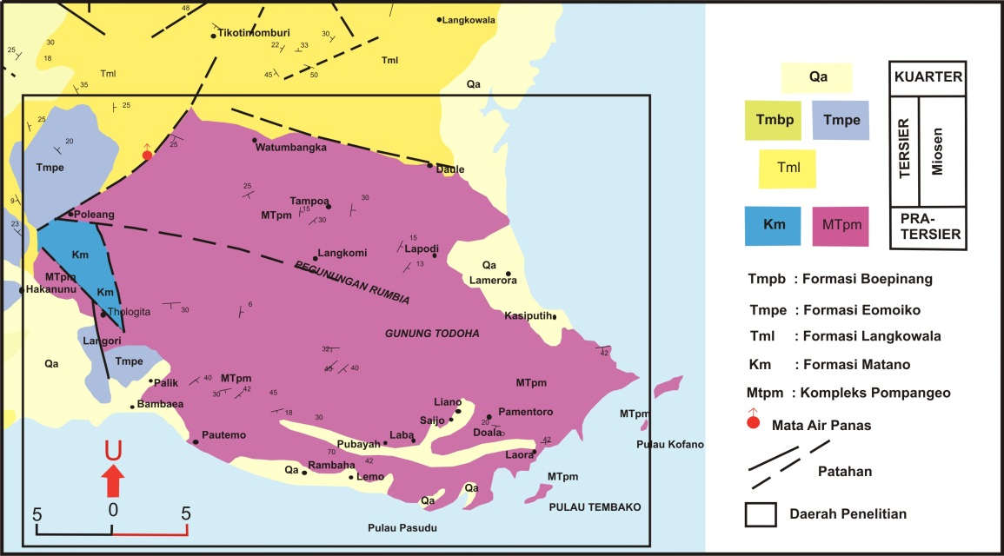
Gambar 1. Peta geologi Pegunungan Rumbia, Kabupaten Bombana, Sulawesi Tenggara (modifikasi dari (Simandjuntak., dkk 1993).

METODE PENELITIAN
Metode penelitian dibagi dalam 3 (tiga) tahap yakni : (1) studi pustaka (desk study), (2) pekerjaan lapangan (fieldwork) dan (3) analisis laboratorium.

Studi Pustaka (Desk Study)
Pada tahap ini dilakukan pengumpulan data sekunder dan pengkajian literatur hasil penelitian terdahulu yang berhubungan dengan kondisi geologi daerah penelitian.

Pekerjaan Lapangan (Fieldwork)
Pekerjaan lapangan meliputi pengamatan geologi permukaan dan zona alterasi serta pengambilan sampel yang representatif yang meliputi batuan segar dan batuan teralterasi pembawa emas.

Analisis Laboratorium
Analisis laboratorium pada penelitian ini terdiri atas analisis ICP-AES (Inductively Coupled Plasma Atomic Emission Spectroscopy) dan ICP-MS (Inductively Coupled Plasma Emission Mass Spectrometry). Analisis ICP-AES ini bertujuan untuk mendeterminasi oksida utama (major
elements), unsur minor dan LOI (Loss on Ignition) pada sampel batuan (ALS Geochemistry Canada, 2016). Adapun analisis ICP-MS bertujuan untuk menganalisis komposisi kimia yang meliputi unsur-unsur jejak dan REE pada sampel batuan. Analisis ICP-AES dan ICP-MS dilakukan di Laboratorium ALS Canada Ltd di Canada dan jumlah sampel yang dianalisis berjumlah 12 sampel dengan litologi yang sama yakni batuan metamorf sekis klorit. Preparasi sampel pada metode ini menggunakan Lithium Metaborate/Lithium Tetraborate (LiBO₂/Li₂ B₄O₇). Dasar pengambilan sampel untuk analisis ICP-AES dan ICP-MS adalah sampel yang telah dilakukan analisis petrografi (Hasria dkk., 2019) sehingga analisis ini merupakan kelanjutan dari analisis petrografi untuk mengetahui oksida/unsur yang bertambah/berkurang akibat proses alterasi hidrotermal berdasarkan persamaan (Grant, 2005). Dalam perhitungan oksida/unsur yang bertambah/berkurang, harus menggunakan sampel dari batuan yang terubah (altered rocks) serta batuan segar yang tidak terubah atau sedikit mengalami ubahan (unaltered rocks atau least altered rocks) atau dengan batuan terubah tetapi sebagai precursor. Perhitungan perubahan komposisi ini menggunakan batuan least altered dan batuan yang teralterasi yang berasal dari satu jenis batuan yang sama (single precursor) karena akan sangat rumit jika menggunakan batuan alterasi yang berasal dari batuan yang lebih dari satu jenis yang sama (multiple precursor). Sampel yang digunakan pada penelitian ini adalah batuan metamorf sekis klorit.

Hasil dan Pembahasan
Penentuan dalam penambahan/pengurangan oksida/unsur yang disebabkan oleh alterasi hidrotermal didasarkan pada jenis alterasi batuan oleh (Hasria dkk., 2019a), bahwa di Pegunungan Rumbia terdapat 3 (tiga) jenis alterasi batuan yakni alterasi propilitik, alterasi serisitik dan alterasi argilik.

1. Perubahan Komposisi Oksida/Unsur pada Alterasi Propilitik.

Alterasi propilitik dicirikan oleh kehadiran mineral epidot dan atau klorit, kalsit serta mineral lain seperti mineral opak dan kuarsa. Oksida/unsur yang cenderung immobile pada alterasi ini adalah Hf, Lu, Yb, Tm, Ho, Tb, Er dan TiO₂ (Gambar 2). Oksida/unsur yang mengalami penambahan adalah As, S, Zr, Cu, Sb, Ca, CaO, MgO, MnO dan SiO₂ dan oksida/unsur yang mengalami pengurangan adalah U, Th, Co, Sn, Sr, Nb, Ba, K, Au, Pb, Zn, V, Fe, K₂O, Na₂O dan Fe₂O₃ (Tabel 1). Pada alterasi ini, terjadinya penambahan pada oksida CaO diindikasikan disebabkan oleh plagioklas yang belum semuanya berubah menjadi serisit. Peningkatan unsur Ca dinterpretasikan akibat keberadaan mineral kalsit yang menggantikan plagioklas juga disebabkan oleh larutan hidrotermal yang banyak mengandung Ca, H₂O dan CO₂ serta sedikit H⁺ pada proses alterasi ini. Kehadiran mineral kalsit dan klorit menunjukan bahwa pH fluida mendekati netral. Pengendapan kalsit dan epidot berhubungan erat dengan fluktuasi konsentrasi CO₂ dalam fluida hidrotermal pada pH mendekati netral, di mana pembentukan mineral kalsit terbentuk seiring dengan peningkatan konsentrasi CO₂ dan berkurangnya stabilitas epidot. Penurunan konsentrasi oksida Na₂O, K₂O dan unsur Sr disebabkan oleh perusakan (breakdown) mineral plagioklas dalam batuan serta ketidakhadiran biotit sekunder pada zona alterasi ini. Penambahan pada oksida SiO₂ walaupun tidak signifikan menunjukkan bahwa proses pembentukan urat-urat kuarsa pada alterasi ini sudah mulai berkembang. Berdasarkan kehadiran himpunan mineral klorit, epidot, dan kalsit, maka kisaran temperatur pembentukan dari alterasi ini yaitu sekitar 250 - 300ºC (Hedenquist dkk., 2000); (Corbett dan Leach dkk., 1997). Alterasi ini umumnya sebarannya lebih besar tetapi kaitannya secara langsung dengan mineralisasi emas di daerah penelitian sangat kecil (Gambar 5).
Pada alterasi ini, unsur Au mengalami pengurangan karena pada alterasi ini merupakan tahapan awal pembentukan endapan emas dan belum mengalami pengkayaan. Bertambahnya unsur Sb dan As kemungkinan berhubungan dengan kehadiran minor mineral stibnit dan Arsen yang bersesuaian dengan kadar mineral bijih pada Hasria dkk., 2017 dan Hasria dkk., 2019a.

2. Perubahan Komposisi Oksida/Unsur pada Alterasi Serisitik

Alterasi serisitik dicirikan oleh kehadiran mineral serisit dan atau muskovit, klorit, mineral opak dan kuarsa. Pada alterasi ini, oksida/unsur yang immobile adalah Hf, Lu, Yb, Ho, Er, Tb, Tm dan TiO₂ (Gambar 3). Oksida/unsur yang mengalami penambahan adalah Sb, Zr, Ag, Pb, K, Na₂O dan SiO₂ (Tabel 2). Oksida/unsur yang berkurang adalah U, Th, Co, As, Nb, Ba, Sn, Sr, Ca, S, Au, V, Zn, Cu, Fe, K₂O, MnO, CaO, MgO, Fe₂O₃. Pada alterasi serisit ini, terjadi peningkatan nilai K (kalium) karena plagioklas telah berubah menjadi serisit. Pengurangan oksida pada CaO yang tidak signifikan pada kondisi ini merupakan akibat dari proses peluruhan mineral plagioklas menjadi mineral serisit yang mulai tampak pada alterasi ini. Oksida SiO₂ yang bertambah diakibatkan oleh proses pembentukan urat-urat kuarsa yang mulai berkembang. Peningkatan oksida Na₂O mencerminkan proses penggantian Na pada plagioklas atau sebagai penanda kehadiran Na yang menggantikan plagioklas. Bertambahnya unsur Sb kemungkinan berhubungan dengan kehadiran mineral stibnit yang bersesuaian dengan kadar mineral bijih pada Hasria dkk., 2017 dan Hasria dkk., 2019a. Adapun penambahan unsur Au (emas) pada alterasi ini diindikasikan karena alterasi ini umumnya beraosiasi dengan batas urat yang sejajar dan memotong bidang foliasi (Hasria dkk., 2019a) yang menunjukkan bahwa pembentukan alterasi ini merupakan fase awal pengkayaan endapan emas di daerah penelitian. Pendekatan ini didasarkan keterdapatan mineral pada zona urat yang dianggap sebagai jalur keluarnya fluida hidrotermal yang menyebabkan batuan memberi respon terhadap fluida, sehingga terjadinya perubahan mineral dan pengendapan mineral hidrotermal yang baru. Kehadiran kuarsa yang sejajar dan memotong bidang foliasi mengindikasikan adanya pengaruh struktur terhadap proses alterasi.
Alterasi ini tersebar pada bagian utara, tenggara dan pada bagian selatan. Pada bagian utara memiliki orientasi persebaran yang menerus dengan arah relatif barat – timur dan pada bagian tenggara memiliki persebaran yang memanjang dengan arah relatif barat daya – timur laut, sedangkan pada bagian selatan tersebar secara spot-spot atau setempat – setempat. Keberadaan alterasi ini berasosiasi terhadap struktur geologi berupa sesar yang berarah timur laut - barat daya (Gambar 5).
Pada alterasi ini, kuarsa sekunder kehadirannya yang melimpah dan mengisi urat pada foliasi batuan metamorf. Adapun klorit umumnya hadir sebagai mineral primer, sedangkan mineral opak kehadirannya merata sebagai mineral yang menginklusi di antara kuarsa sekunder dan erat kaitannya dengan mineralisasi.

Tabel 1. Analisis isokon pada alterasi propilitik Pegunungan Rumbia.
Unsur/  oksida | Sampel least altered | Rerata sampel batuan teralterasi | Slope titik data | Penambahan/  pengurangan unsur dalam wt% atau ppm | Penambahan/  pengurangan relatif terhadap C^{O}i
 | C^{O}i | C^{A}i | C^{A}i/C^{O}i | ∆Ci | ∆Ci/C^{O}i
SiO₂ | 50 | 52.2 | 1.044 | 2.2 | 0.044
Fe₂O₃ | 9.29 | 8.145 | 0.876749 | -1.145 | -0.12325
MnO | 0.14 | 0.33 | 2.35714 | 0.19 | 1.35714
MgO | 1.69 | 18.7 | 11.0651 | 17.01 | 10.0651
CaO | 0.09 | 1.445 | 16.0556 | 1.355 | 15.0556
Na₂O | 1.96 | 0.56 | 0.28571 | -1.4 | -0.71429
K₂O | 3.85 | 1.62 | 0.42078 | -2.23 | -0.57922
V | 156 | 99 | 0.63462 | -57 | -0.36538
Fe | 2.44 | 2.175 | 0.89139 | -0.265 | -0.10861
Cu | 17.7 | 41.65 | 2.35311 | 23.95 | 1.35311
Zn | 48.4 | 39.3 | 0.81198 | -9.1 | -0.18802
Au | 0.0009 | 0.0002 | 0.222222 | -0.0007 | -0.77778
K | 0.23 | 0.045 | 0.195652 | -0.185 | -0.80435
Pb | 19.35 | 18.87 | 0.975194 | -0.48 | -0.02481
Co | 23.2 | 15.4175 | 0.664547 | -7.7825 | -0.33545
S | 0.01 | 0.02 | 2 | 0.01 | 1
Ca | 0.03 | 13.045 | 434.8333 | 13.015 | 433.8333
Sr | 107 | 15.65 | 0.146262 | -91.35 | -0.85374
Ag | 0.103 | 0.9505 | 9.22816 | 0.8475 | 8.22816
Sn | 4 | 2.5 | 0.625 | -1.5 | -0.375
Ba | 466 | 205.25 | 0.44045 | -260.75 | -0.55955
Nb | 12.3 | 4.45 | 0.36179 | -7.85 | -0.63821
Th | 16.85 | 5.685 | 0.33739 | -11.165 | -0.66261
As | 3.23 | 3.55 | 1.09907 | 0.32 | 0.09907
U | 4.11 | 1.355 | 0.32968 | -2.755 | -0.67032

Mineral opak pada alterasi ini terbentuk bersamaan dengan proses pengendapan fluida yang memungkinkan terjadinya fase mineralisasi. Berdasarkan kehadiran mineral pada alterasi ini, maka alterasi hidrotermal pada zona ini diperkirakan terbentuk pada temperatur antara 200-280ºC (Hedenquist dkk., 2000); (Corbett dan Leach., 1997).

3. Perubahan Komposisi Oksida/Unsur pada Alterasi Argilik

Alterasi argilik dicirikan oleh kehadiran mineral lempung dan kuarsa serta mineral opak. Oksida/unsur yang cenderung immobile pada alterasi ini adalah Hf, Lu, Yb, Tm, Ho, Tb, Er dan TiO₂ (Gambar 4). Adapun oksida/unsur yang mengalami penambahan adalah Sb, Fe, S, Cu, Zr, Ba, As, Au, Zn, V, dan SiO₂ sedangkan oksida/unsur yang cenderung mengalami pengurangan adalah Ca, U, Th, Nb, Sn, Sr, Co, Pb, K, CaO, Na₂O, MnO, MgO, K₂O dan Fe₂O₃ (Tabel 3). Oksida Fe₂O₃ mengalami pengurangan konsentrasi yang disebabkan oleh pembentukan mineral hematit pada alterasi masih minor karena pembentukan mineral pirit dan kalkopirit yang masih dominan, yang didukung oleh peningkatan unsur Cu, Fe dan S. Pengurangan konsentrasi oksida Na₂O, K₂O dan unsur Sr disebabkan karena perusakan (breakdown) mineral plagioklas dalam batuan serta ketidakhadiran biotit sekunder pada alterasi ini. Oksida SiO₂ juga mengalami peningkatan konsentrasi meskipun tidak begitu signifikan, hal ini bersesuaian dengan zonasi alterasi yakni semakin ke arah dalam (pusat), maka akan terjadi penambahan unsur Si. Ba dan Sr mengalami pengurangan konsentrasi menunjukkan terjadinya perusakan (breakdown) yang terjadi pada mineral plagioklas. Penambahan unsur Au, Cu, Fe, Sb dan S diinterpretasikan berhubungan dengan kehadiran mineral bijih emas (Au), pirit (FeS), kalkopirit (CuFeS₂) dan stibnit (Sb₂S₃) (Hasria dkk., 2017). Peningkatan unsur As di daerah penelitian diindikasikan berkaitan dengan kehadiran mineral arsenopirit (FeAsS₂) (Idrus dkk., 2012). Peningkatan unsur-unsur tersebut bersesuaian dengan hasil analisis mikroskopis bijih dan geokimia bijih FA/AAS AAS (Fire Assay/Atomic Absorption Spektrophotometry) (Hasria dkk., 2017; dan Hasria dkk., 2019a). Analisis mikroskopis bijih dan geokimia bijih FA/AAS juga menunjukkan peningkatan unsur Hg pada alterasi ini yang menunjukkan kehadiran mineral sinnabar (HgS) yang melimpah di daerah penelitian. Unsur Au (emas) pada alterasi ini menunjukkan peningkatan hingga 18 ppm.
Paragenesa alterasi ini berasosiasi terhadap batas urat, yang mengindikasikan bahwa pembentukan dari alterasi ini terbentuk setelah pengendapan fluida hidrotermal pada urat, sehingga pada alterasi ini terjadi pengkayaan endapan emas. Penyebaran alterasi ini ditemukan di bagian utara yang berasosiasi terhadap struktur sesar sedangkan di bagian barat diidentifikasikan struktur minor seperti kekar yang mengontrol dari keberadaan alterasi ini (Gambar 5). Sebaran alterasi ini di daerah penelitian cenderung tidak luas tetapi hubungannya dengan mineralisasi sangat besar dan berdasarkan hasil analisis geokimia bijih menunjukkan bahwa kadar emas tertinggi terdapat pada alterasi ini yakni 18 ppm. Endapan emas di daerah penelitian berdasarkan karakteristik alterasi dan mineralisasi (Hasria dkk., 2017) dan geokimia (Hasria dkk., 2019a) serta fluida hidrotermal (Hasria dkk., 2019b) diklasifikasikan dalam tipe endapan emas orogenik (Groves dkk., 1998; R.J. Goldfarb, Groves and Gardoll, 2001; Goldfarb dan Groves, 2015).
Pada alterasin ini, klorit yang hadir bersamaan dengan mineral lempung umumnya hadir sebagai mineral primer. Kuarsa sekunder hadir merata yang berasosiasi dengan mineral lempung yang ditemukan pada batuan metamorf sekis mika, sekis klorit, serpentinit dan batuan teralterasi. Pada fase akhir proses pengendapan fluida sangat memungkinkan terkristalisasinya mineral kuarsa yang berasosiasi dengan keberadaan mineral-mineral lempung.
Hasil analisis XRD yang dikorelasikan dengan mineral hasil analisis sayatan tipis diperoleh bahwa mineral lempung yang hadir adalah kaolinit dan illit. Kaolinit dan illit merupakan kelompok mineral lempung yang hadir sebagai masa dasar serta umumnya hadir pada sekis klorit, sekis mika, serpentinit dan batuan alterasi. Keberadaan mineral lempung ini merupakan hasil alterasi dari mineral feldspar seperti plagioklas. Berdasarkan kehadiran mineral kuarsa, kaolinit, illit dan klorit, maka pembentukan dari alterasi ini diperkirakan berada pada temperatur 200-300ºC (Hedenquist dkk., 2000); (Corbett dan Leach, 1997).

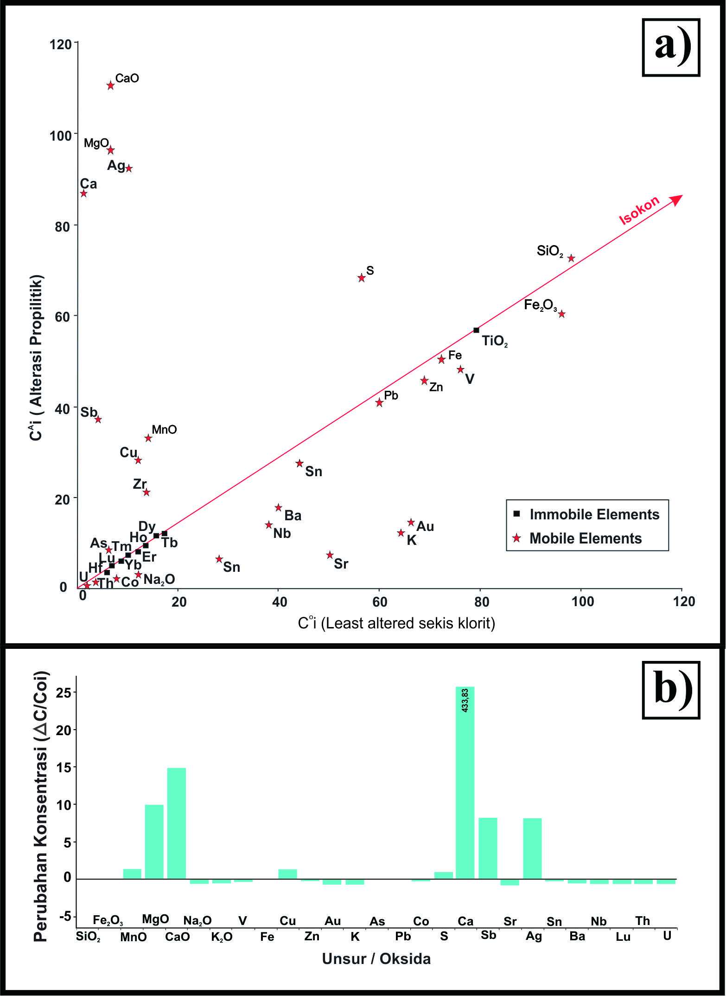
Gambar 2. Ploting antara least altered dengan alterasi propilitik batuan sekis klorit. a). diagram isokon, b). perubahan konsentrasi (∆C/Coi) antara least altered dan alterasi propilitik pada batuan sekis klorit. Oksida dan unsur Ca, Fe, K dan S dalam wt. % dan unsur lainnya dalam ppm.
Tabel 2. Analisis isokon pada alterasi serisitik Pegunungan Rumbia.
Unsur/  oksida | Sampel least altered | Rerata sampel batuan teralterasi | Slope titik data | Penambahan/  pengurangan unsur dalam wt% atau ppm | Penambahan/  pengurangan relatif terhadap C^{O}i
 | C^{O}i | C^{A}i | C^{A}i/C^{O}i | ∆Ci | ∆Ci/C^{O}i
SiO₂ | 50 | 70.1 | 1.402 | 20.1 | 0.402
Fe₂O₃ | 9.29 | 6.1 | 0.65662 | -3.19 | -0.34338
MnO | 0.14 | 0.06 | 0.428571 | -0.08 | -0.57143
MgO | 1.69 | 1.1 | 0.650888 | -0.59 | -0.34911
CaO | 0.09 | 0.05 | 0.555556 | -0.04 | -0.44444
Na₂O | 1.96 | 3.08 | 1.57143 | 1.12 | 0.57143
K₂O | 3.85 | 1.37 | 0.35584 | -2.48 | -0.64416
V | 156 | 96 | 0.61538 | -60 | -0.38462
Fe | 2.44 | 2.36 | 0.967213 | -0.08 | -0.03279
Cu | 17.7 | 17.15 | 0.968927 | -0.55 | -0.03107
Au | 0.0009 | 0.0007 | 0.777778 | -0.0002 | -0.22222
K | 0.23 | 0.39 | 1.695652 | 0.16 | 0.695652
As | 3.23 | 0.69 | 0.213622 | -2.54 | -0.78638
Pb | 19.35 | 29.9 | 1.54522 | 10.55 | 0.54522
Co | 23.2 | 2.48 | 0.106897 | -20.72 | -0.8931
S | 0.01 | 0.01 | 1 | 0 | 0
Ca | 0.03 | 0.02 | 0.666667 | -0.01 | -0.33333
Sb | 0.733 | 3.89 | 5.306958 | 3.157 | 4.306958
Zn | 48.4 | 45.2 | 0.93388 | -3.2 | -0.06612
Sr | 107 | 43.5 | 0.406542 | -63.5 | -0.59346
Ag | 0.103 | 1.17 | 11.35922 | 1.067 | 10.35922
Sn | 4 | 2 | 0.5 | -2 | -0.5
Ba | 466 | 190.5 | 0.4088 | -275.5 | -0.5912
Nb | 12.3 | 5.9 | 0.47967 | -6.4 | -0.52033
Th | 16.85 | 5.29 | 0.31395 | -11.56 | -0.68605
U | 4.11 | 1.41 | 0.34307 | -2.7 | -0.65693

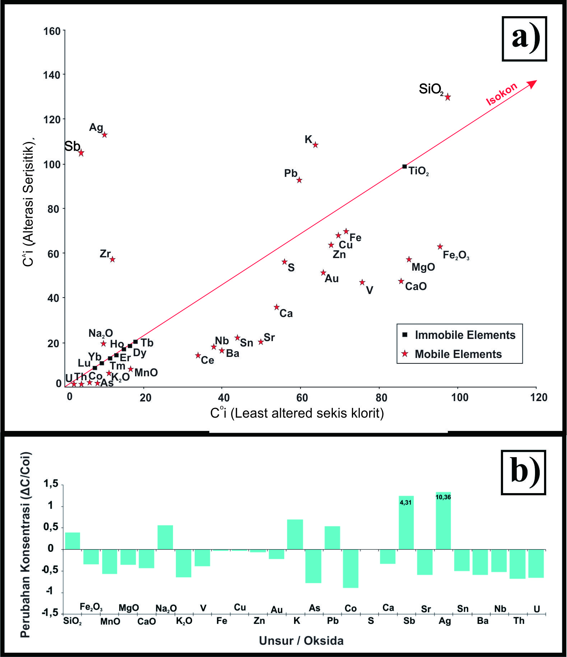
Gambar 3. Ploting antara least altered dengan alterasi serisitik batuan sekis klorit. a). diagram isokon, b). Perubahan konsentrasi (∆C/Coi) antara least altered dan alterasi serisitik pada batuan sekis klorit. Oksida dan unsur Ca, Fe, K dan S dalam wt. % dan unsur lainnya dalam ppm.

Tabel 3. Analisis isokon pada alterasi argilik Pegunungan Rumbia.
Unsur/  oksida | Sampel least altered | Rerata sampel batuan teralterasi | Slope titik data | Penamabahan/  pengurangan unsur dalam wt% atau ppm | Penambahan/  pengurangan relatif terhadap C^{O}i
 | C^{O}i | C^{A}i | C^{A}i/C^{O}i | ∆Ci | ∆Ci/C^{O}i
SiO2 | 50 | 58.8 | 1.176 | 8.8 | 0.176
Fe2O3 | 9.29 | 9.12 | 0.981701 | -0.17 | -0.0183
MnO | 0.14 | 0.02 | 0.142857 | -0.12 | -0.85714
MgO | 1.69 | 1.22 | 0.721893 | -0.47 | -0.27811
CaO | 0.09 | 0.01 | 0.111111 | -0.08 | -0.88889
Na2O | 1.96 | 0.34 | 0.173469 | -1.62 | -0.82653
K2O | 3.85 | 3.72 | 0.966234 | -0.13 | -0.03377
V | 156 | 161 | 1.032051 | 5 | 0.032051
Fe | 2.44 | 5.46 | 2.237705 | 3.02 | 1.237705
Cu | 17.7 | 61.9 | 3.497175 | 44.2 | 2.497175
Zn | 48.4 | 59.5 | 1.229339 | 11.1 | 0.229339
Au | 0.0009 | 0.0124 | 13.77778 | 0.0115 | 12.77778
K | 0.23 | 0.21 | 0.913043 | -0.02 | -0.08696
Pb | 19.35 | 11.15 | 0.576227 | -8.2 | -0.42377
Co | 23.2 | 10.2 | 0.439655 | -13 | -0.56034
S | 0.01 | 0.03 | 3 | 0.02 | 2
Ca | 0.03 | 0.01 | 0.333333 | -0.02 | -0.66667
Sr | 107 | 22.7 | 0.21215 | -84.3 | -0.78785
Ag | 0.103 | 0.104 | 1.009709 | 0.001 | 0.009709
Sn | 4 | 3 | 0.75 | -1 | -0.25
Ba | 466 | 555 | 1.190987 | 89 | 0.190987
Nb | 12.3 | 12.8 | 1.04065 | 0.5 | 0.04065
Th | 16.85 | 10.75 | 0.637982 | -6.1 | -0.36202
As | 3.23 | 49.1 | 15.20124 | 85.87 | 14.21024
U | 4.11 | 1.21 | 0.294404 | -2.9 | -0.7056

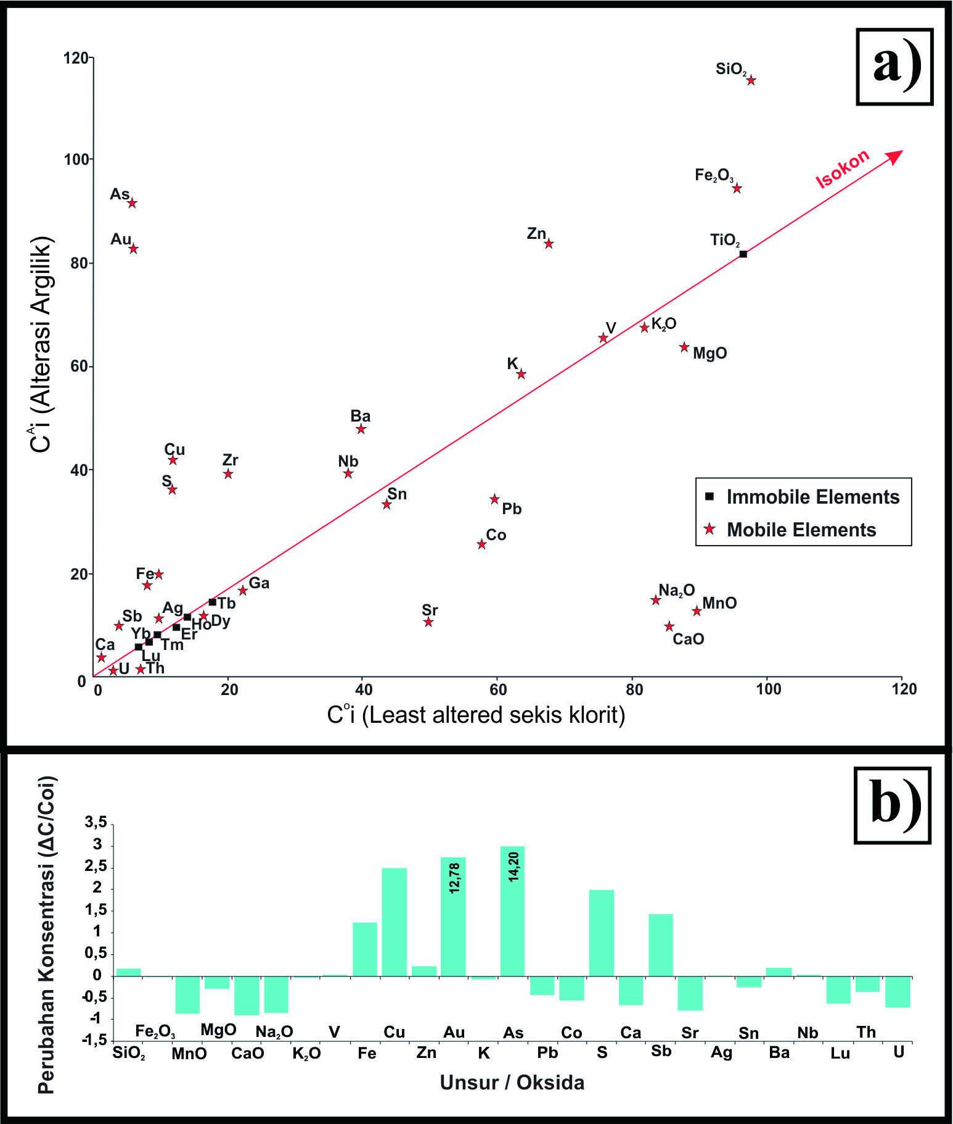

Gambar 4. Ploting antara least altered dengan alterasi argilik batuan sekis klorit. a). diagram isokon, b). Perubahan konsentrasi (∆C/Coi) antara least altered dan alterasi argilik pada batuan sekis klorit. Senyawa utama (oksida) dan unsur Ca, Fe, K dan S dalam wt. % dan unsur lainnya dalam ppm.

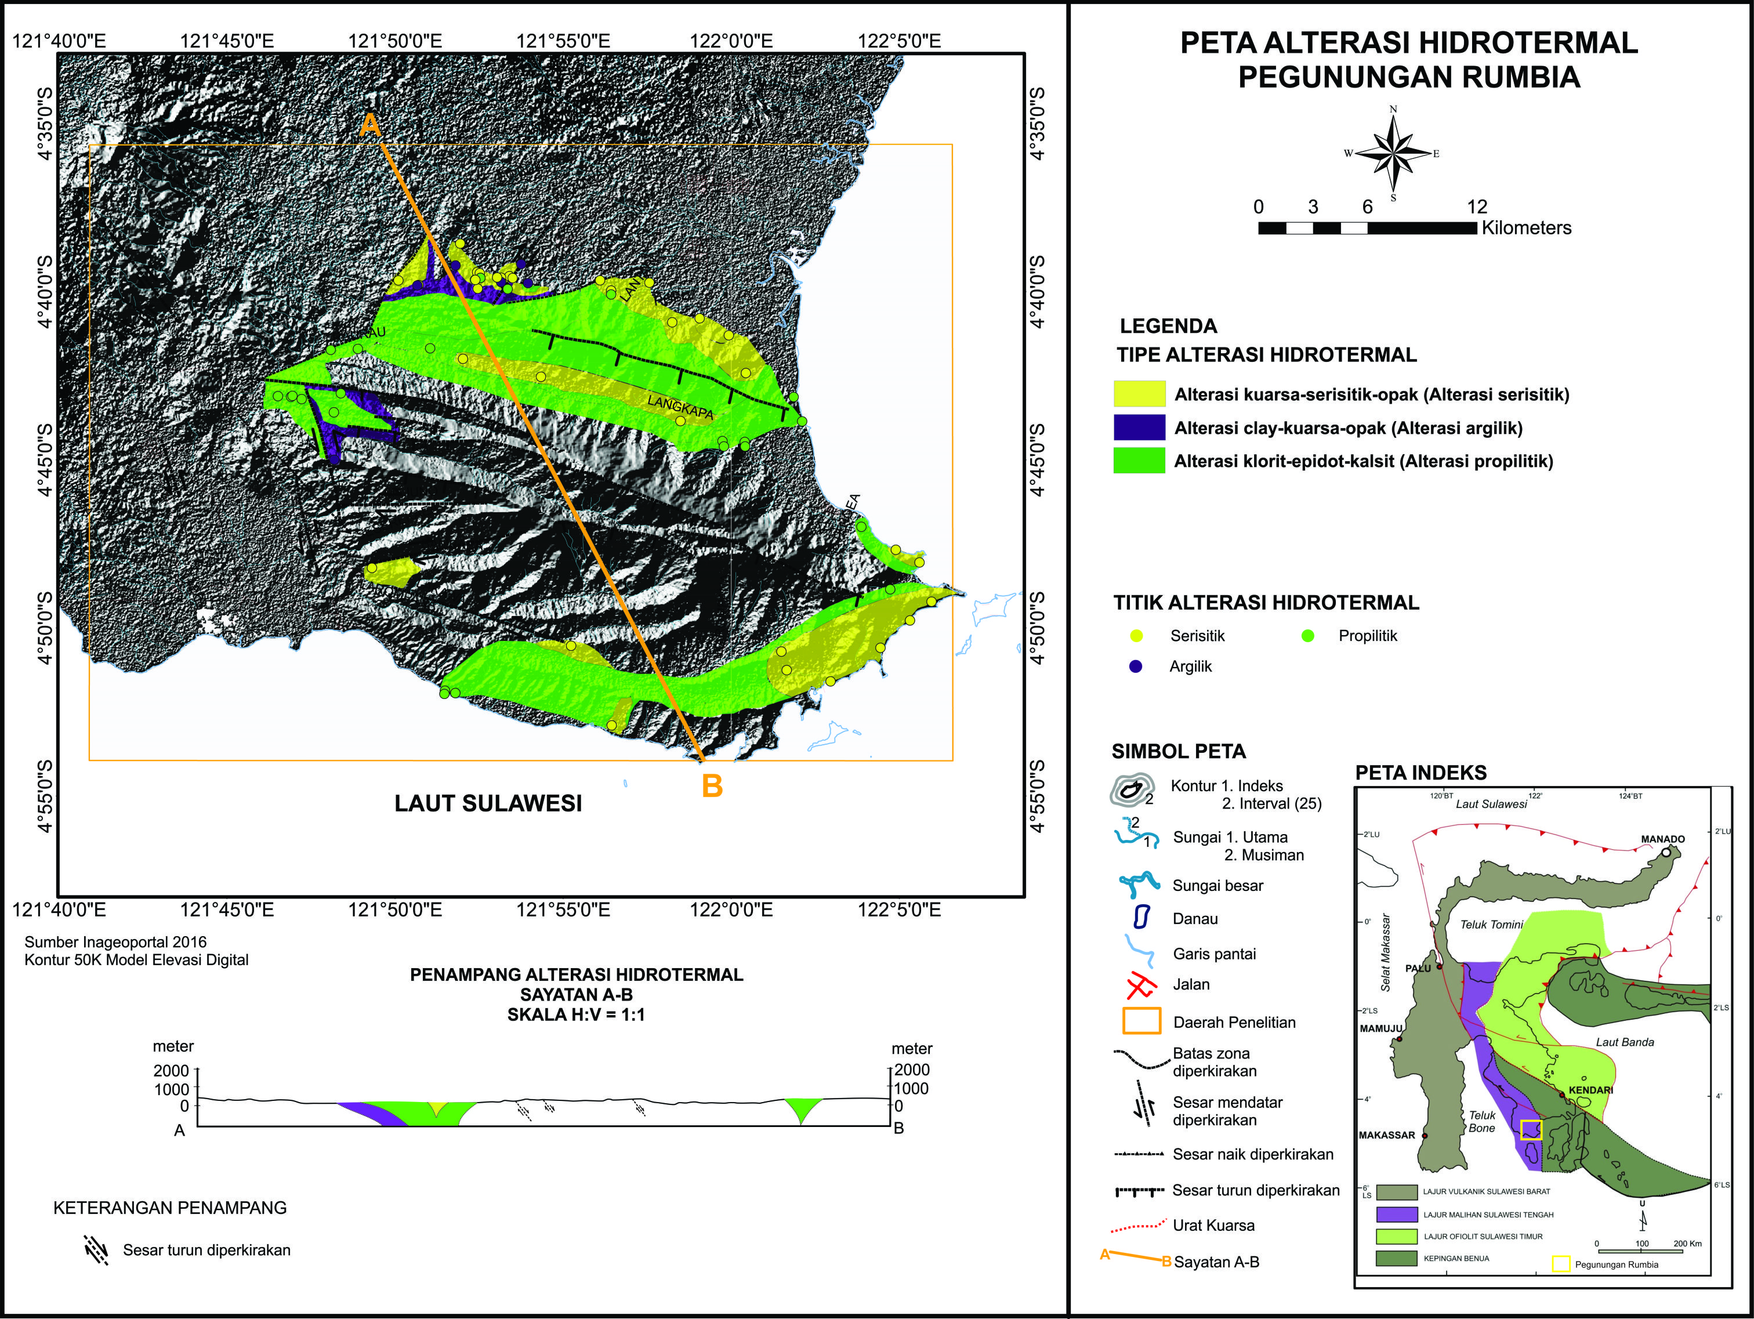

Gambar 5. Peta alterasi daerah penelitian.
4. Geokimia REE pada Batuan Sekis Klorit Pegunungan Rumbia

Studi tentang distribusi REE (rare earth elements) pada zona alterasi dapat memperjelas hubungan antara penambahan dan pengurangan unsur REE pada alterasi batuan samping. Data petrografi menunjukkan bahwa pola unsur REE dari batuan yang teralterasi didominasi oleh kelimpahan serisit, illit, monmorilonit, kaolinit dan dickit (Schneider dkk., 1988). REE merupakan unsur-unsur yang dapat termobilisasi kembali selama terjadinya proses alterasi hidrotermal khususnya alterasi serisitik, kloritisasi, argilik dan potasik (Alderton dkk., 1980; Poitrasson dkk., 1995; Idrus dkk., 2009). Unsur REE umumnya cenderung mengalami pengurangan/deplesi seiring meningkatnya intensitas alterasi ) (Van Dongen dkk., 2010). Hal ini disebabkan karena fluida hidrotermal yang melewati batuan dinding dapat meremobilisasi unsur-unsur REE yang dilaluinya. Apabila alterasi hidrotermal terjadi, maka terjadi perubahan ph, Eh dan kesetimbangan komposisi antara batuan dan fluida sehingga terjadi mobilisasi REE. Mobilitas unsur dalam cairan hidrotermal sangat tergantung pada stabilitas ligan yang dikendalikan oleh temperatur, tekanan dan sifat kimia larutan hidrotermal (pH dan Eh) (Van Dongen dkk., 2010).
REE diagram normalisasi Chondrite menggunakan sampel yang sama yakni batuan sekis klorit pada alterasi propilitik, serisitik dan alterasi argilik untuk menentukan penambahan dan pengurangan unsur REE dalam satu jenis batuan berdasarkan hasil analisis ICP-AES dan ICP-MS. Analisis geokimia menggunakan REE Chondrite di Pegunungan Rumbia berdasarkan nilai unsur REE umumnya cenderung menurun/berkurang seiring dengan meningkatnya intensitas alterasi yang dimulai dari alterasi propilitik, kemudian alterasi serisitik dan terakhir adalah alterasi argilik (Hasria dkk., 2019a) (Gambar 6).
Pada alterasi propilitik, tingkatan alterasi yang terjadi pada zona ini umumnya relatif lemah ((least altered) yakni <25% komposisi batuan asal yang dicirikan dengan mineral plagioklas yang belum teralterasi hingga sedang (selectively pervasive) yang dicirikan oleh alterasi yang hanya terjadi pada mineral-mineral tertentu pada batuan metamorf, misalnya klorit hanya mengganti mineral mafik saja, sehingga pada alterasi ini unsur REE belum banyak yang mengalami remobilisasi. Adapun alterasi serisitik umumnya memiliki intensitas alterasi sedang (selective pervasive) dimana 25-75% komposisi batuan asal tergantikan oleh mineral hidrotermal misalnya mineral serisit menggantikan mineral plagioklas. Pada alterasi ini, unsur REE sudah mengalami deplesi akibat alterasi yang terjadi pada zona ini. Pada alterasi argilik, intensitas alterasinya umumnya kuat (pervasive) dimana >75% komposisi mineral asal yang tergantikan menjadi mineral-mineral baru hasil alterasi. Alterasi ini dicirikan oleh pembentukan mineral lempung yang menggantikan plagioklas dan mineral-mineral silikat mafik seperti hornblende (Hasria dkk., 2019a); (Pirajno, 2009). Unsur REE yang menurun/berkurang seiring meningkatnya intensitas alterasi di daerah penelitian umumnya berhubungan dengan perubahan komposisi mineral setelah proses alterasi hidrotermal berlangsung akibat fluida hidrotermal yang melewati suatu batuan.

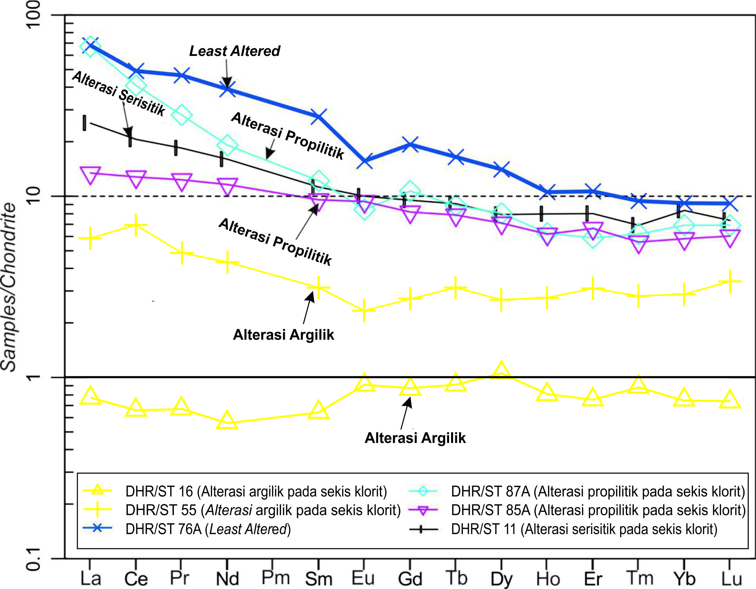
Gambar 6. Ploting data unsur REE pada diagram REE Normalisasi Chondrite (Sun & McDonough, 1995) pada batuan sekis klorit dengan beberapa zona alterasi di Pegunungan Rumbia (Hasria dkk., 2019a).

Kesimpulan

Pada alterasi propilitik, oksida/unsur yang cenderung immobile adalah Hf, Lu, Yb, Tm, Ho, Tb, Er dan TiO₂. Adapun oksida/unsur mobile yang mengalami penambahan adalah As, Zr, Cu, Sb, Ca, CaO, MgO, MnO dan SiO₂ dan oksida/unsur yang mengalami pengurangan adalah U, Th, Co, Sn, Sr, Nb, Ba, K, Au, Pb, Zn, V, Fe, K₂O, Na₂O dan Fe₂O₃. Pada alterasi serisitik, oksida/unsur yang immobile adalah Hf, Lu, Yb, Ho, Er, Tb, Tm, TiO₂, sedangkan oksida/unsur mobile yang mengalami penambahan adalah Sb, Zr, Ag, Pb, K, Na₂O, SiO₂ dan yang mengalami pengurangan adalah U, Th, Co, As, Nb, Ba, Sn, Sr, Ca, S, Au, V, Zn, Cu, Fe, K₂O, MnO, CaO, MgO, Fe₂O₃. Pada alterasi argilik, oksida/unsur yang cenderung immobile adalah Hf, Lu, Yb, Tm, Ho, Tb, Er dan TiO₂. Adapun oksida/unsur yang mengalami penambahan adalah Sb, Fe, S, Cu, Zr, Ba, As, Au, Zn, V, dan SiO₂ sedangkan oksida/unsur yang cenderung mengalami pengurangan adalah Ca, U, Th, Nb, Sn, Sr, Co, Pb, K, CaO, Na₂O, MnO, MgO, K₂O dan Fe₂O₃.
Unsur REE yang menurun/berkurang seiring meningkatnya intensitas alterasi di daerah penelitian umumnya berhubungan dengan perubahan komposisi mineral setelah proses alterasi hidrotermal berlangsung akibat fluida hidrotermal yang melewati suatu batuan.

UCAPAN TERIMAKASIH

Terimakasih kami sampaikan kepada Ristekdikti dalam pendanaan penelitian ini baik dalam bentuk beasiswa BPPDN (Beasiswa Program Pascasarjana Dalam Negeri) maupun bantuan penelitian Disertasi Doktor. Terimakasih juga kami sampaikan kepada Dinas Pertambangan Sulawesi Tenggara karena telah memberikan izin penelitian di Pegunungan Rumbia, Bombana. Terimakasih kepada PT. Panca Logam Makmur (PLM) atas bantuan fasilitas dalam pengambilan sampel di lapangan. Terimakasih kepada Laboratorium ALS Canada atas analisis sampel ICP-AES dan ICP-MS. Terimaksih kepada mahasiswa Teknik Geologi Universitas Halu Oleo yang telah ikut membantu pengambilan sampel di lapangan. Ucapan terimaksih juga kami sampaikan kepada Bapak Dr. La Ode Ngkoimani, S.Pd., M.Si dan Bapak Suryawan Asfar, S.T., M.Si atas bantuan fasilitas dalam pengambilan sampel di lapangan.

ACUAN (REFERENCES)

Alderton, D.H.M., Pearce, J.A., Potts, P.J., 1980. Rare Earth Element Mobility During Granite Alteration. Earth Planetaty Science Letters, 49, 149–165.
Canada, A.G., 2018. Services & Fees Schedule of. alsglobal.com/geochemistry, Canada.
Corbett, G., Leach, T., 1997. Gold-Copper Systems : Structure , Alteration , and Mineralization. Corbett Geological Servicse 29 Carr Street North Sydney NSW 2060 Australia and Terry Leach and Co Coromandel New Zealand., Australia and New Zealand.
Goldfarb, R.J., Groves, D.I., 2015. Orogenic gold: Common or evolving fluid and metal sources through time. Lithos, 233, 2–26.
Goldfarb, R.J., Groves, D.I., Gardoll, S., 2001. Orogenic Gold and Geologic Time : A Global Synthesis. Ore Geology Reviews, 18, 1–75.
Grant, J.A., 2005. Isocon analysis: A brief review of the method and applications. Physics Chemistry of the Earth, 30, 997–1004.
Grant, J.A., 1986. The isocon diagram-a simple solution to Gresens’ equation for metasomatic alteration. Economic Geology, 81, 1976–1982.
Gresens, R.L., 1967. Composition-volume relationships of metasomatism. Chemistry Geology, 2, 47–65.
Groves, D.I., Goldfarb, R.J., Gebre-Mariam, M., Hagemann, S.G., Robert, F., 1998. Orogenic gold deposits: A proposed classification in the context of their crustal distribution and relationship to other gold deposit types. Ore Geology Reviews, 13, 7–27.
Hasria;, Idrus;, A., Warmada;, I.W., 2019a. Alteration , Mineralization and Geochemistry of Metamorphic Rocks Hosted Hydrothermal Gold Deposit at Rumbia Mountains , Bombana Regency , Southeast Sulawesi , Indonesia. Journal of Geoscience, Engineering, Environment and Technology, 04, 83–92.
Hasria, Idrus, A., Warmada, I.W., 2019b. Karakteristik Fluida Hidrotermal Endapan Emas Orogenik di Pegunungan Rumbia, Kabupaten Bombana, Provinsi Sulawesi Tenggara. Jurnal Geologi dan Sumberdaya Mineral, 20, 111-117.
Hasria, Idrus, A., Warmada, I.W., 2017. The Metamorphic Rocks-Hosted Gold Mineralization At Rumbia Mountains Prospect Area In The Southeastern Arm Of Sulawesi Island, Indonesia. Journal of Geoscience, Engineering, Environment. and Technology, 2, 217–223.
Hedenquist, J.W., R, A.A., Gonzalez-Urien, E., 2000. Hedenquist_Arribas_Gonzalez-Urien 2000. Economic Geology, 13, 245–277.
Idrus, A., Kolb, J., Meyer, F.M., 2009. Mineralogy, lithogeochemistry and elemental mass balance of the hydrothermal alteration associated with the Gold-rich Batu Hijau Porphyry copper deposit, sumbawa Island, Indonesia. Resources Geology,. 59, 215–230.
Idrus, A., Prihatmoko, S., Warmada, I.W., Nur, I., Meyer, F.M., 2012. The Metamorphic Rock-Hosted Gold Mineralization at Bombana, Southeast Sulawesi: A New Exploration Target in Indonesia. Geo-Resources. 22, 35–48.
Pirajno, F., 2009. Hydrothermal Processes and Mineral System. Springer, Australia.
Poitrasson, F., Pin, C., Duthou, J.L., 1995. Hydrothermal remobilization of rare earth elements and its effect on Nd isotopes in rhyolite and granite. Earth Planetaty Science Letters, 130, 1-11.
Schneider, H.J., Ozgur, N., Palacios, C.M., 1988. Relationship between alteration, rare earth element distribution, and mineralization of the Murgul copper deposit, northeastern Turkey. Economic Geology, 83, 1-12.
Simandjuntak, T.., Surono, Sukido, 1993. Peta Geologi Lembar Kolaka , Sulawesi, Skala 1:250.000. Pusat Penelitian dan Pengembangan Geologi, Bandung.
Surono, 2013. Geologi Lengan Tenggara Sulawesi. Badan Geologi, Kementerian Energi dan Sumber Daya Mineral. Bandung.
Van Dongen, M., Weinberg, R.F., Tomkins, A.G., 2010. REE-Y, Ti, and P remobilization in magmatic rocks by hydrothermal alteration during Cu-Au deposit formation. Economic Geology 105, 763–776.

